HIGHLINE 750 | AB
Opis produktu

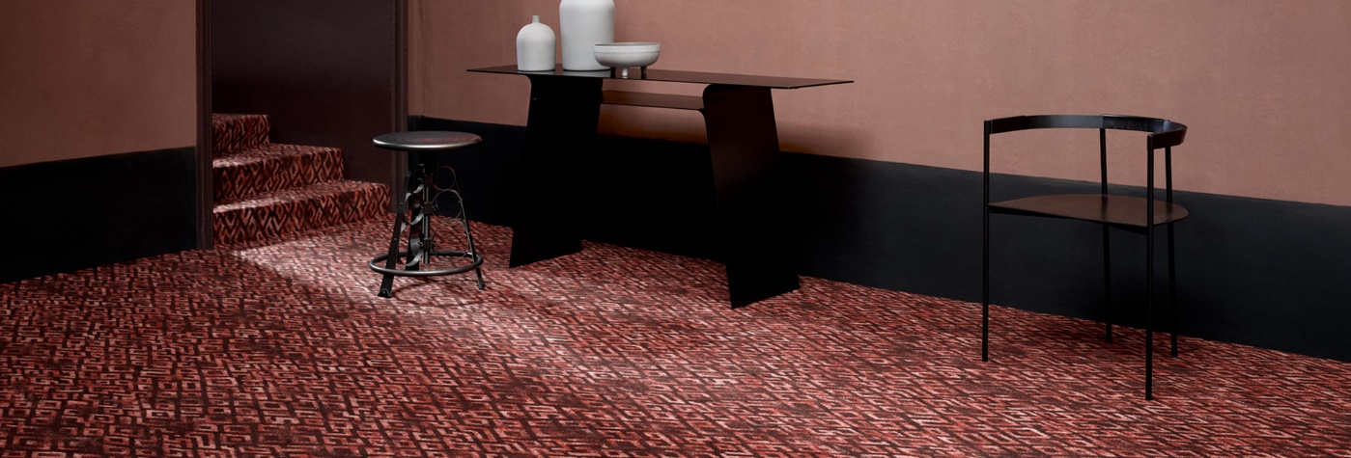

OPIS |  | METODOLOGIA | DANE
KONSTRUKCJA  STRUKTURA  GĘSTOŚĆ TUFTOWANIA  SKŁAD WŁÓKNA  METODA PRODUKCJI WZORÓW  PODKŁAD  SZEROKOŚĆ ROLKI  CAŁKOWITA WYSOKOŚĆ  WYSOKOŚĆ RUNA  ILOŚĆ IGŁOWAŃ  CAŁKOWITA WAGA WYKŁADZINY  GRAMATURA RUNA  GĘSTOŚĆ RUNA |  | ISO 2424  ISO 2424  DIR 96/73,96/74  -  ETL  ISO 3018  ISO 1765  ISO 1766  ISO 1763  ISO 8543  ETL  ISO 8543 | tuftowanie  1/10  100% poliamid  barwienie Millitron  AB - Podkład akustyczny  ok. 400 cm  ok. 10,0 mm  ok. 5,0 mm  ok. 185.700 pr.m²  ok. 2.400 g/m²  22.13 oz./yd²  950 g/m²  ok. 0,120 g/cm³
CHARAKTERYSTYKA UŻYTKOWA | BEZPIECZEŃSTWO I ŚRODOWISKO

KLASYFIKACJA POŻAROWA  KLASA ŚCIERALNOŚCI  ZASTOSOWANIE NA SCHODACH  ZACHOWANIE ANTYSTATYCZNE  REDUKCJA DŹWIĘKÓW UDERZENIOWYCH  POCHŁANIANIE DŹWIĘKÓW  ZASTOSOWANIE NA OGRZEWANIU PODŁOGOWYM  ODPORNOŚĆ BARW NA ŚWIATŁO  ODPORNOŚĆ BARW NA ŚCIERANIE NA MOKRO  ODPORNOŚĆ BARW NA ŚCIERANIE  ODPORNOŚĆ BARW NA WODĘ | VKF/AEAI  ASTM E-648  ASTM E662 gęstość dymu  ASTM D2859 palność pow.  EN 13501-1 Euroclass  EN 1307  EN 1963  ETL  ISO 717-2  ISO 354  ETL  ISO 105-B02  ISO 105-X12  ISO 105-X12  ISO 105-E01 |  | Zatwierdzono  Klasa 1  <450  tak  Bfl-s1  33 – wysoka/komercyjna  tak  antystatyczna  31 dB  0,30 aW  ok. 0,16 m2K/W  >5  >3  >3-4  >4
Wszystkie produkty EGE są w 100% certyfikowane Cradle to Cradle TM.
Chcemy zostawiać tylko zielone ślady i sprawiać, by odpowiedzialne produkty były dostępne dla każdego.

Cradle to Cradle pomaga w naszych celach i dlatego wszystkie wykładziny EGE spełniają te wymagania.

